**Redes de Computadores – Cabos UTP/STP – Cravar fichas RJ45**

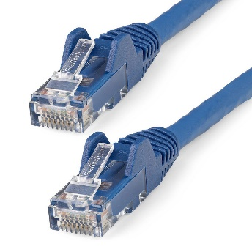Fundamentos e Arquitetura de Computadores

UTP (Unshielded Twisted Pair): É o cabo mais usado em redes de computadores, já que é barato e fácil de instalar.

STP (Shielded Twisted Pair): É um cabo de rede que possui uma camada de blindagem para proteger os pares de fios de interferência.

- Direto (Straight Cable): Utilizado para conectar dois dispositivos com o mesmo tipo de conexão (ex.: computador a computador).

- Cruzado (Crossover Cable): Utilizado para conectar dois dispositivos com tipos de conexão (ex.: computador a computador). - Cruzado (Crossover Cable): Utilizado para conectar dois dispositivos com tipos de conexão diferentes (ex.: computador a roteador).

A utilidade de cada um deles: O cabo UTP permite a transmissão de dados a altas velocidades, além de oferecer resistência à interferência externa e grande facilidade na instalação

Existem diversas ferramentas disponíveis para conectar uma ficha RJ45 (também conhecida como conector Ethernet) nas extremidades de um cabo de par trançado sem fio (UTP). Algumas das principais ferramentas incluem:

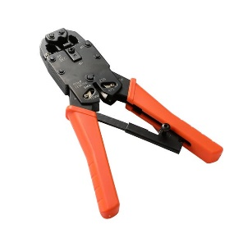

**Para cravar uma ficha RJ45 nas suas extremidades:**

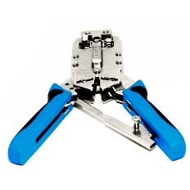Crimpador de terminação de cabo RJ45: Este é um dos instrumentos mais comuns para conectar fichas RJ45 aos cabos UTP. Ele é composto por uma base de corte e um conjunto de pinças que pressionam a ficha RJ45 sobre os fios do cabo UTP, conectando-os.

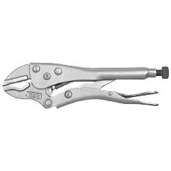Alicate de crimpagem RJ45: Esta ferramenta funciona de maneira semelhante ao crimpador, mas ao invés de uma base de c orte, utiliza-se a pressão para fixar a ficha RJ45 aos fios do cabo UTP.

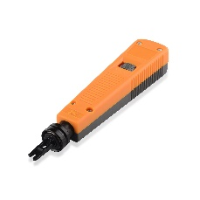Alicate de pressão: Este tipo de ferramenta combina as funções de um alicate de pressão com as de um crimpador, permitindo a cortar os fios do cabo UTP para uma medida adequada antes de fixar a ficha RJ45.

Punchdown: Esta ferramenta é utilizada para empurrar os fios do cabo UTP dentro das terminações da ficha RJ45. Ele é composto por uma base de corte e um cabo de empurrar para fixar a ficha RJ45 aos fios do cabo UTP.

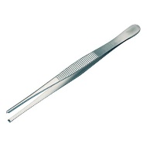Pinça: É usada para fixar a ficha RJ45 ao cabo UTP, sem a necessidade de crimpar ou pressionar.

Essas são algumas das principais ferramentas para conectar fichas RJ45 a cabos UTP. É importante notar que algumas dessas ferramentas podem ser compradas como conjuntos, que incluem ferramentas adicionais para testar a conexão e verificar se está tudo funcional.

É importante lembrar que ao utilizar essas ferramentas é importante seguir as instruções de uso corretamente, para garantir uma conexão segura e confiável. Além disso, é importante certificar-se de que os fios do cabo UTP estejam devidamente organizados antes de conectá-los à ficha RJ45, pois uma conexão incorreta pode causar problemas de desempenho e até mesmo danificar o cabo ou dispositivo conectado.